Муниципальное общеобразовательное учреждение «Атемарская средняя общеобразовательная школа» Лямбирского муниципального района Республики Мордовия  (МОУ «Атемарская СОШ» Лямбирского муниципального района РМ)

Индивидуальный проект по информатике

«Телеграм бот на Python»

Выполнил:

ученик 11 класса

МОУ Атемарская СОШ

Косов Михаил

Руководитель:

учитель математики, информатики

Козлова Мария Владимировна

Атемар - 2023

СОДЕРЖАНИЕ

ВВЕДЕНИЕ

1. ОСНОВНЫЕ СВЕДЕНИЯ ОБ ИНТЕРНЕТ-МЕССЕНДЖЕРЕ

TELEGRAM

2. ПРЕИМУЩЕСТВА TELEGRAM ПЕРЕД ДРУГИМИ

ПОПУЛЯРНЫМИ ИНТЕРНЕТ-МЕССЕНДЖЕРАМИ

3. ТЕХНИЧЕСКИЕ ОСОБЕННОСТИ СОЗДАНИЯ ТЕЛЕГРАММ-БОТА GameGuessTownBot

4. ПРАКТИЧЕСКОЕ ПРИМЕНЕНИЕ TELEGRAM-БОТА GameGuessTownBot

5. ЗАКЛЮЧЕНИЕ

СПИСОК ИСПОЛЬЗУЕМЫХ ИСТОЧНИКОВ

ВВЕДЕНИЕ

В настоящее время в разных областях науки идут активные

исследования в области искусственного интеллекта. На этом пути предстоит

решить еще много задач, но начало уже положено – возможно, уже совсем

скоро искусственный интеллект будет учить детей наряду с живыми

учителями.

Одной из горячих тем нескольких последних лет стали боты –

программы, живущие в мессенджере, выполняющие различные задачи для

пользователя. Бот выглядит как обычный чат с другом, только с другой

стороны находится программа. Она может принять заказ на доставку еды,

если это бот ресторана, или прислать свежие статьи, если это новостной бот,

или просто поговорить от лица знаменитости, если это развлекательный бот.

«Однако многие недооценивают другой рынок, который также изменится

навсегда с приходом ботов – рынок образования» - говорит Микаэл Ян,

основатель компании ManyChat. Искусственный интеллект должен будет

научиться понимать психологию человека, его мотивацию, только тогда

образование выйдет на следующий уровень. Несмотря на стремительное

развитие искусственного интеллекта, образовательные чат-боты пока не

стали массовым явлением. В этом и заключается актуальность данной темы.

Цель проекта: создание чат-бота в мессенджере Telegram для игры в «Угадай город».

Для достижения поставленной цели потребовалось решить следующие

задачи:

1) исследовать возможности и функциональное предназначение

интернет-мессенджера Telegram;

2) изучить теоретические аспекты по работе чат-ботов в сети

Интернет;

3) исследовать практические инструменты и методы разработки

функционала для чат-бота;

4) создать собственного чат-бота со своим функционалом;

5) придумать имя и логотип чат-боту;

6) активировать своего чат-бота;

7) Заполнить чат-бота ответами на специальные вопросы.

В ходе решения поставленных задач были использованы следующие

методы исследования: анализ, обобщение, описание, моделирование,

программирование.

Объектом исследования являются чат-боты.

Предмет исследования: возможности интернет-ботов

1. ОСНОВНЫЕ СВЕДЕНИЯ ОБ ИНТЕРНЕТ-МЕССЕНДЖЕРЕ

TELEGRAM

Telegram − кроссплатформенная система мгновенного обмена

сообщениями (мессенджер) с функциями VoIP, позволяющая обмениваться

текстовыми, голосовыми и видеосообщениями, стикерами и фотографиями,

файлами многих форматов.

Телеграм поддерживается Павлом и Николаем Дуровыми. Павел

обеспечивает финансовую и идеологическую поддержку, тогда как Николай

занят технической стороной. Специально для Telegram был разработан

уникальный протокол — открытый, безопасный и способный эффективно

работать с несколькими дата-центрами. В итоге, Telegram — самый быстрый

и безопасный мессенджер в мире.

Telegram для iOS был выпущен 14 августа 2013 года. Альфа-версия

Telegram для Android была официально выпущена 20 октября 2013 года. Со

временем появляется все больше и больше клиентов для Telegram,

создающихся сторонними разработчиками при помощи открытой

платформы.

Также можно совершать видео- и аудиозвонки и трансляции в каналах

и группах, организовывать конференции, многопользовательские группы и

каналы. Всё это можно делать на неограниченном количестве устройств − на

каждом из них будут все ваши контакты, чаты и история сообщений.

Приложения доступны как для мобильных устройств, так и для ПК, и даже

для браузера. С помощью ботов функционал приложения практически не

ограничен. Клиентские приложения Telegram доступны для Android, iOS,

Windows Phone, Windows, macOS и GNU/Linux. Количество ежемесячных

активных пользователей сервиса по состоянию на январь 2021 года

составляет около 500 млн человек. В августе 2017 года в своём Telegram-

канале Павел Дуров заявил, что количество пользователей мессенджера ежедневно увеличивается более чем на 600 тысяч.

2. ПРЕИМУЩЕСТВА TELEGRAM ПЕРЕД ДРУГИМИ

ПОПУЛЯРНЫМИ ИНТЕРНЕТ-МЕССЕНДЖЕРАМИ

Если сравнивать: Telegram или WhatsApp, а также сопоставлять этот

мессенджер с Viber’ом, то можно найти немало сходств. Однако Telegram

обладает несомненными преимуществами среди остальных сетей, поскольку

у него очень богатый функционал и надежная система защиты. Тем не менее,

это не единственные плюсы, которые есть у мессенджера.

Основные преимущества Telegram:

• Можно создавать и использовать секретный чат. Есть

специальная функция, которая позволяет делать переписки скрытыми не

только от друзей, но и от всех пользователей сети. Так информация

становится еще более конфиденциальной.

• Разрешается отправлять файлы большого размера. В Телеграм

можно делиться со своими близкими и друзьями часовыми фильмами, а

также очень большими файлами, там не ограничен допустимый размер

выгрузки документов.

• Надежная защита от утечки информации. При помощи

специально созданного протокола вся информация, находящаяся в Телеграм

в каждом диалоге, строго засекречена. К ней нет доступа даже у работников

самого сервиса, поэтому никто не сможет узнать о разговорах в личных

переписках или беседах.

• Telegram может работать одновременно на нескольких

устройствах, не нужно иметь приложение на телефоне, чтобы пользоваться

Телеграмом на компьютере. Вообще не обязательно устанавливать Telegram

на телефон. Код для входа в первый раз придёт в СМС, а при последующих

логинах будет приходить в приложение Telegram.

• История сообщений в Telegram синхронизируется между

устройствами в реальном времени. Можно начать писать сообщение на телефоне и дописать его на ПК.

• Любое отправленное сообщение можно редактировать в течение

двух дней после отправки.

• Telegram хранит все данные в облаке, а не в памяти телефона. Все

скачанные фото и файлы можно удалить с устройства, чтобы освободить

место − они не потеряются и их можно будет скачать обратно в любой

момент.

• Не обязательно давать кому-то свой номер телефона, чтобы с ним

общаться. Достаточно придумать себе @юзернейм (псевдоним), а номер

останется скрытым.

• В Telegram есть огромное количество стикеров, доступных для

установки в один клик. Если не нашли подходящих, можно создать свой

набор прямо в приложении.

• Есть возможность для создания ботов и самоудаления сообщения

при выставлении таймера.

• Высокая скорость работы. Сообщения доставляются за

считанные секунды без сбоев и задержек.

Также существуют и другие полезные функции, которые делают

Telegram преимущественно лучше перед остальными мессенджерами. Эта

сеть не стоит на месте и постоянно совершенствует свой сервер, чтобы

пользователи могли еще быстрее и качественнее делиться всей необходимой

информацией друг с другом.

3. ТЕХНИЧЕСКИЕ ОСОБЕННОСТИ СОЗДАНИЯ ТЕЛЕГРАММ-БОТА GameGuessTownBot

Перед началом разработки нужно было выбрать язык

программирования. Выбор пал на Python версии 3.9.7 (рис. 1).

Рисунок 1

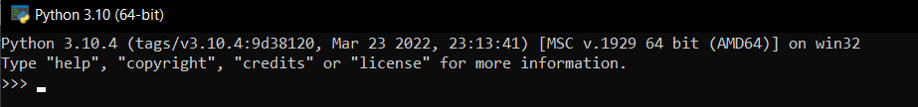

В качестве среды разработки мы выбрали простую, но эффективную

Pycharm Community Edition (рис. 2).

Рисунок 2



Архитектура бота включает в себя 2 части: Frontend и Backend

Frontend – Пользовательский интерфейс и функции, которые работают

непосредственно на клиентской стороне.

Backend – серверная часть проект (Работа с базой данных, сохранения,

загрузка данных пользователя)

API — это способ обмена информацией между сайтами, программами и

приложениями. Можно также сказать, что это набор правил, по

которым осуществляется такой обмен.

Пользователями программ и сайтов могут быть не только люди, их

также используют другие сайты и приложения. Они могут обмениваться

данными между собой без участия человека. Это удобно, когда

позаимствовать готовое решение проще, чем создавать с нуля собственное.

Посмотрев на структуру проекта (рис. 3), можно увидеть:

Рисунок 3

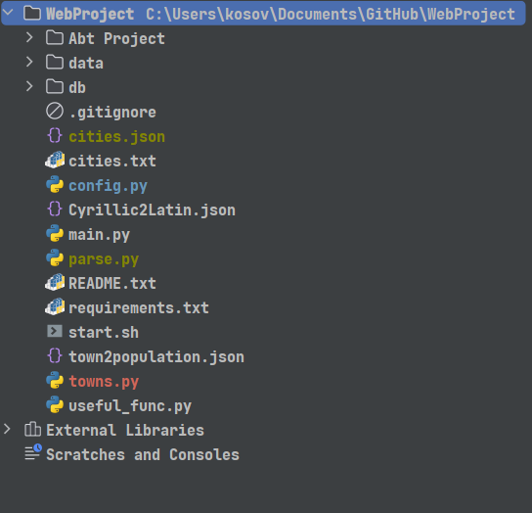

* Abt Project – папка с техническим заданием и презентацией
* Data – папка с файлами, нужные для Базы Данных
* Db – папка с Базой данных
* .gitignore – файл, нужный для Git
* Cities.txt – файл с городами для угадывания
* Config.py – файл с токенами, нужные для бота
* Cyrillic2Latin.json – файл для перевода названия города в транслит
* Main.py – основной файл
* Readme.txt – инструкция
* Requirements.txt – файл с библиотеками, нужные проекту
* Start.sh – файл, нужный для запуска на хостинге
* Town2population.json – отношение названия к населению
* Useful_func.py – файл с нужными функциями

Давайте поподробнее остановимся на файле main.py (рис. 4, 5)

Рисунок 4

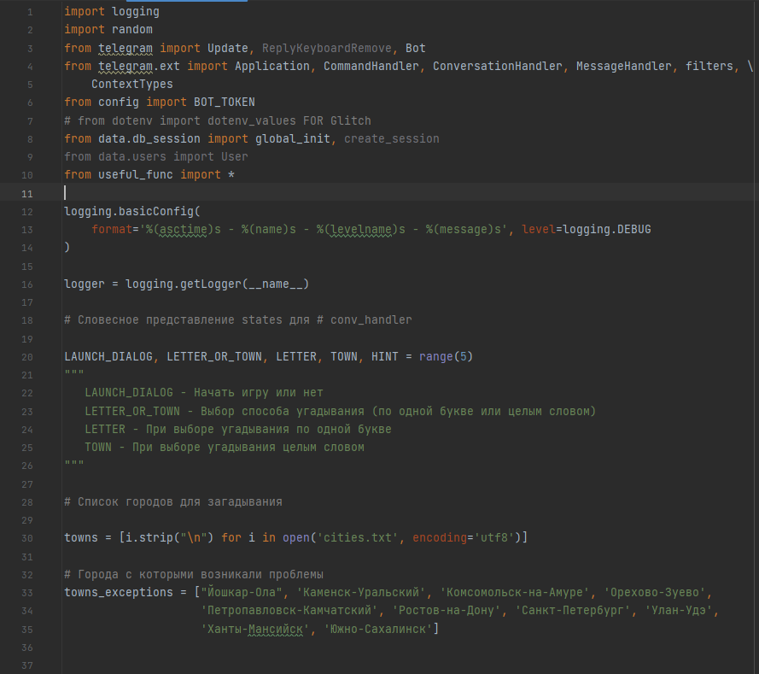

Рисунок 5

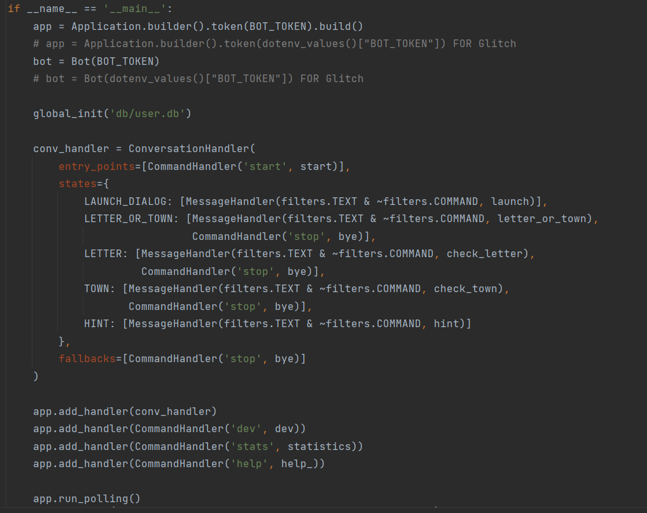

Первое, что можно увидеть – это импорт нужных библиотек (Например

telegram, для работы с API Telegram)

Далее можно заметить настройку бота и подключение специальных

компонентов (Например, логирование)

Пролистав чуть-чуть дальше заметим, как бот считывает сообщения

пользователя (рис. 6).

Рисунок 6

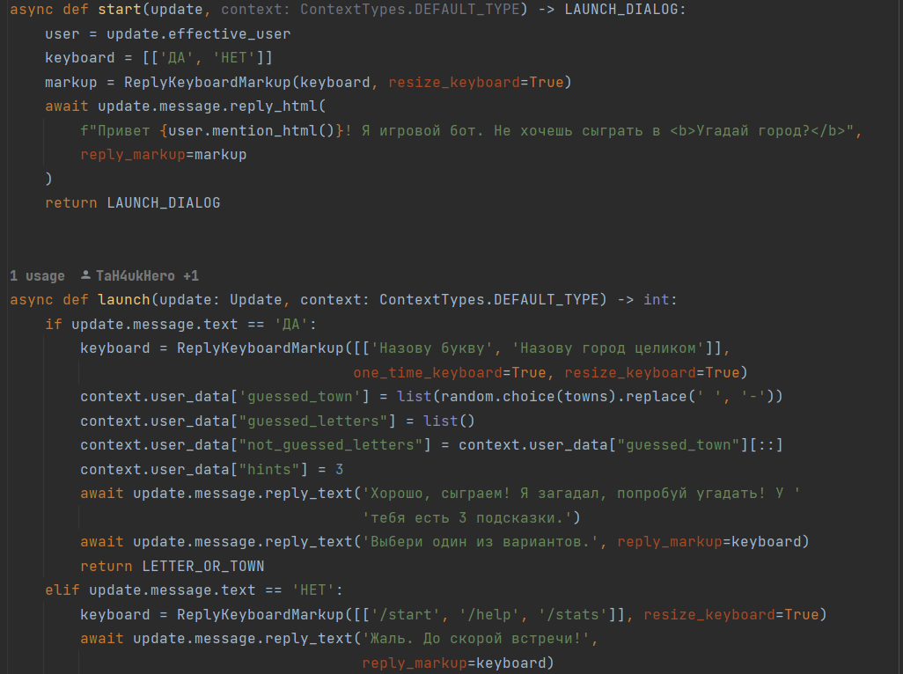

На строчке 31 расположилась функция start() отвечающая, за реакцию

бота на самое первое сообщение пользователя. Скрипт предлагает сыграть в игру и возвращает LAUNCH_DIALOG, что отвечает за старт игры

Далее введенное просматривается, при ответе “Да” – начинается игра

При “НЕТ” – бот прощается и игра не начинается

При начале игры спрашивается режим ввода ответа (рис.7)

Рисунок 7

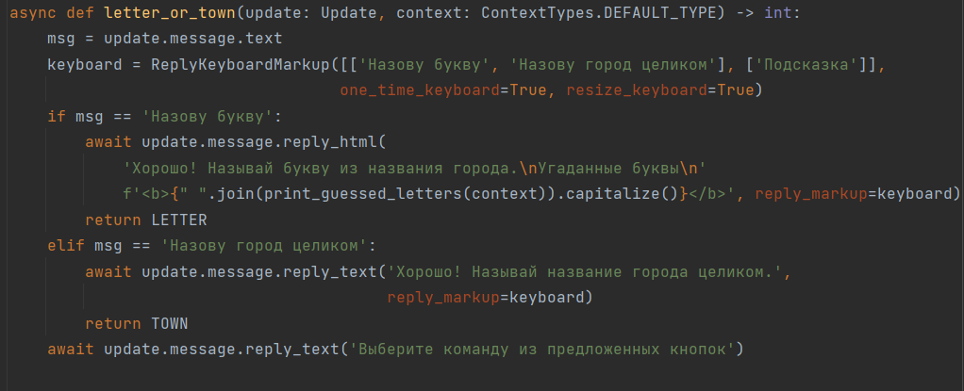

В вышеуказанном коде проверяются введённые слова

При “Назову букву” и “Назову город целиком” выбирается первоначальный режим игры

Далее в зависимости режима проверяется буква/слово (рис 8, 8.1)

Рисунок 8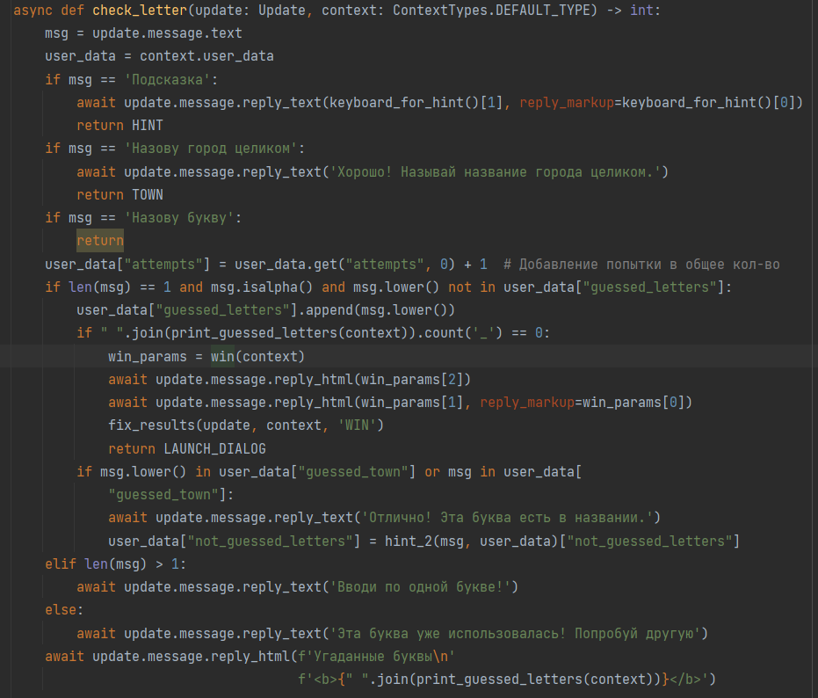Рисунок 8.1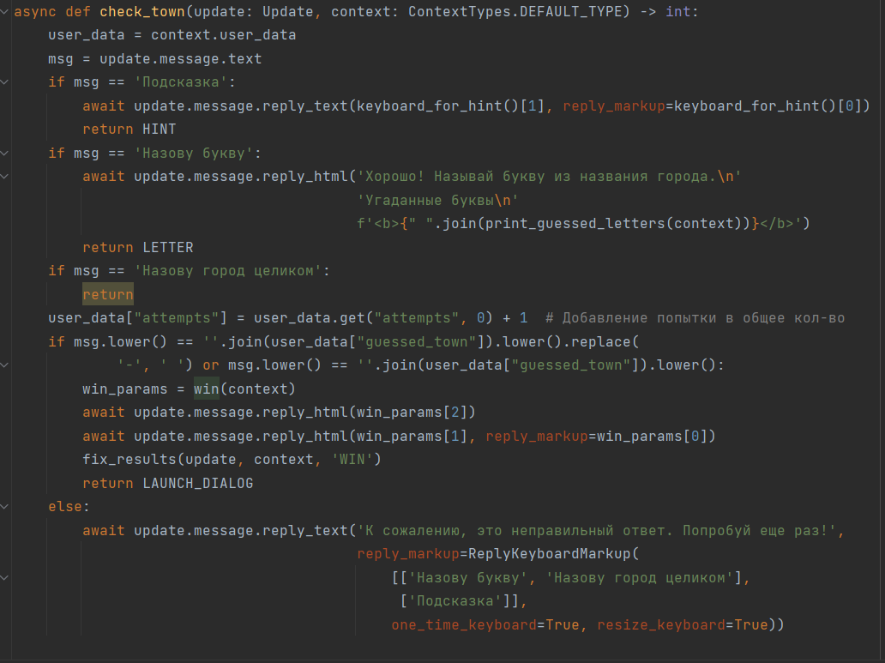

Также можно выбрать подсказку, нажав на соответствующую кнопку

За обработку команд подсказок отвечает функция hint(рис 9)

Рисунок 9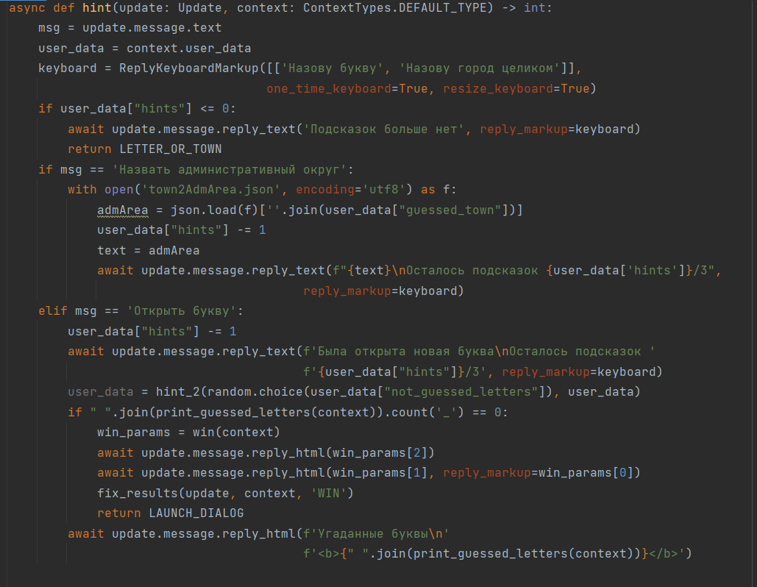

В случае верного ввода открывает букву / пишет административный округ

За сбор ответа пользователю при победе отвечает функция win()(рис.10)

Рисунок 10

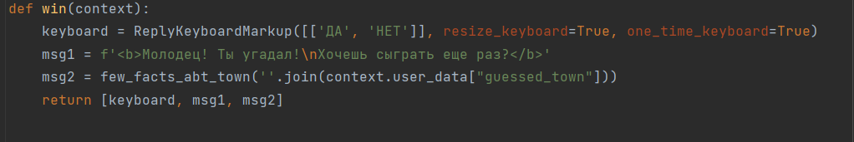

При победе выводится небольшая справка о угаданном городе.

За сбор ответа пользователю при поражении, т.е. при написании /stop отвечает функция

Bye() (рис.11)

Рисунок 11

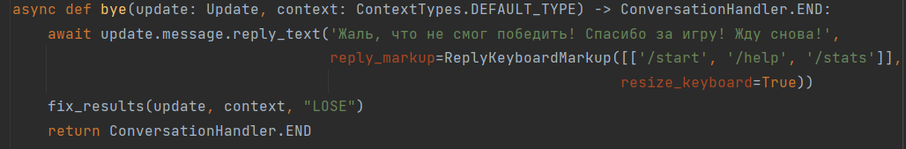

В дополнении к этому функционалу есть команды /help и /stats

/help – Выдача справки по командам, функция отвечающая за это help() (рис. 12)

Рисунок 12

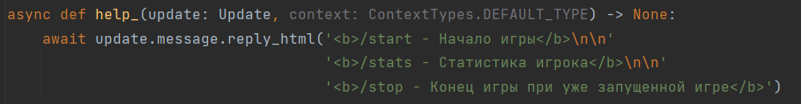

/stats – Выдача статистики игрока, функция отвечающая за это statistics() (рис. 13)

Рисунок 13

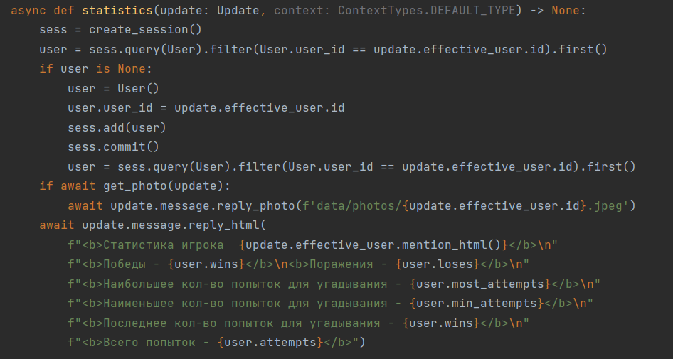

В этом и еще одной функции есть функционал с Базой данных (далее БД)

Сама БД выглядит так (рис. 14)

Рисунок 14

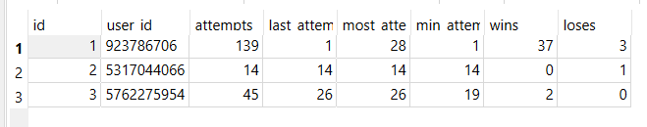

Структура БД (рис. 15)

Рисунок 15

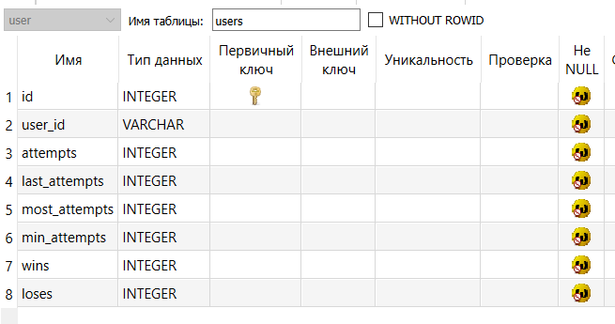

А вот так в коде (рис. 16)

Рисунок 16

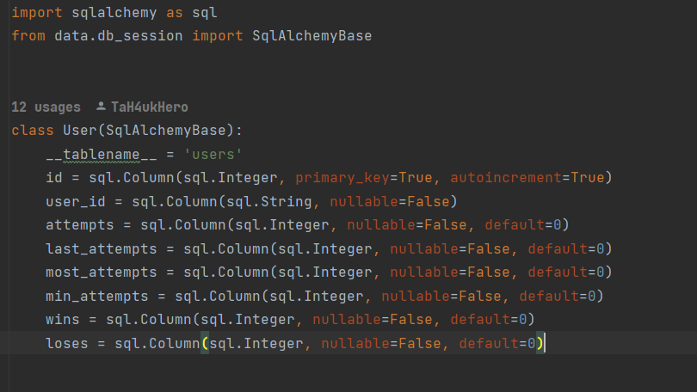

4. ПРАКТИЧЕСКОЕ ПРИМЕНЕНИЕ TELEGRAM-БОТА

GameGuessTownBot

Чтобы начать использование бота, сначала вам нужно добавить его.

Сделать это можно перейдя по ссылке <https://t.me/FromSpotify_bot>, либо по тегу @GameGuessTown_bot, либо по QR – коду (рис.17)

Рисунок 17



Вот обобщающая блок-схема, показывающая работу бота, здесь намеренно опущены некоторые моменты игры

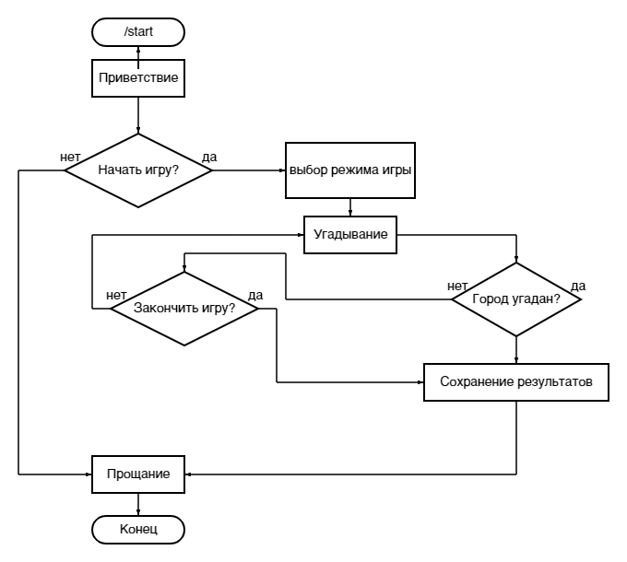

5. ЗАКЛЮЧЕНИЕ

Подводя итог, можно сказать, что был успешно реализован прототип

Telegram бота. Пользовательский сценарий использования, вероятно, ещё

будет скорректирован, однако, данный бот выполняет основной функционал,

существенных изменений не претерпит. В будущем можно добавить таблицу лидеров и

ограниченное количество попыток на слово.

Существуют аналоги созданного сервиса в виде сайтов, но аналогов по функционалу в Telegram нет.

СПИСОК ИСПОЛЬЗУЕМЫХ ИСТОЧНИКОВ

1. Проблемы виртуального общения [Электронный ресурс] /

Леонтович О. А. // Полемика. – No 7. – 2000.

http://www.irex.ru/press/pub/polemika/07/leo.

2. Михайлов В.А. Особенности развития информационно –

коммуникативной среды современного общества / В. А. Михайлов, С. В.

Михайлов // Сборник научных трудов «Актуальные проблемы теории

коммуникации». СПб. – 2004.

3. Плешаков В. А. Киберсоциализация человека в информационном

пространстве / В. А. Плешаков // Информация и образование: границы

коммуникаций INFO&#39;2009: Сборник научных трудов – Горно–Алтайск:

РИОГАГУ, – 2009.

4. Ушакова Г. Д. Особенности виртуального общения посредством

чатов / Г. Д. Ушакова, Ю. В. Балабанова // Филологический журнал:

межвузовский сборник научных статей. – 2004. – Вып. XII.